ACTIVIDAD 3

BASH EN WINDOWS

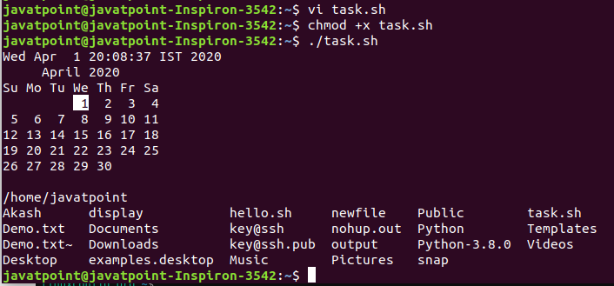

Nombre: Anna Rosa Fabregat
Curso: 1 DAW
Asignatura: sistemas informaticos
Fecha: 3/12/2024
Centro: IES Alvaro Falomir
Taula de continguts
1. Investigación y Ventajas del Uso de Bash en Windows 3
1.1 Como utilizar la consola Bash de Ubuntu en Windows 3
1.2 ventajas de poder usar Bash y ubuntu en un entorno windows 3
1.3 Opinión personal 4
2. Exploración de Funciones en Windows 11 4
2.1 Funciones útiles de Windows 10 4
3. Bibliografia 4

1. Investigación y Ventajas del Uso de Bash en Windows

1.1 Como utilizar la consola Bash de Ubuntu en Windows
Lo primero que hay que mirar es tener un sistema operativo Windows de 64 bits y la compilación sea mayor a Build 14316.
Después de confirmar el paso anterior tenemos que habilitar el modo desarrollador.
A continuación instalaremos el módulo de Bash dentro del equipo y escribiremos en la terminal el comando «bash» y listo.

1.2 ventajas de poder usar Bash y ubuntu en un entorno windows

Automatización Permiten automatizar tareas y procesos repetitivos, ahorrando tiempo y reduciendo el riesgo de errores que pueden ocurrir con la ejecución manual.

Flexibilidad Estos scripts son muy personalizables y pueden modificarse fácilmente para adaptarse a requisitos específicos. También se pueden combinar con otros lenguajes de programación o utilidades para crear scripts más potentes.

Portabilidad Se pueden ejecutar en varias plataformas y sistemas operativos basados en Unix como Linux, macOS e incluso Windows mediante el uso de emuladores o máquinas virtuales.

Accesibilidad Son fáciles de escribir y no requieren herramientas ni software especiales. Se pueden editar con cualquier editor de texto y la mayoría de los sistemas operativos tienen un intérprete de shell incorporado.

Integración Se pueden integrar con otras herramientas y aplicaciones, como bases de datos, servidores web y servicios en la nube, lo que permite tareas de automatización y gestión de sistemas más complejas.

1.3 Opinión personal
Es bastante útil por el tema de que te ahorra mucho tiempo y poderlo ejecutar en diferentes sistemas operativos hace que sea mas cómodo de utilizar

2. Exploración de Funciones en Windows 11

2.1 Funciones útiles de Windows 10

Modo oscuro: es agradable para los ojos ya que la pantalla no produce tanta luz
Notificaciones: ahora puedes cambiar o elegir de que aplicaciones quieres que te lleguen notificaciones, ya que algunas notificaciones pueden llegar a ser molestas por abusivas
responder desde las propias notificaciones: esto también es útil y rápido para no tener que entrar en la aplicación para responder
Herramienta de recortes cuando pulses Impr Pant: Esto lo gasto para cuando tengo que hacer trabajos e incluir capturas ya que me es mas rápido que ir con el ratón haciendo clics

3. Bibliografia
https://ubunlog.com/como-habilitar-la-bash-de-ubuntu-en-windows-10/
https://unirfp.unir.net/revista/ingenieria-y-tecnologia/bash-script/
https://www.xataka.com/basics/windows-11-42-funciones-trucos-para-exprimir-al-maximo-sistema-operativo

